“杨凌农科”双创项目路演暨金融投资
对接会在深圳举行
8月28日，由示范区党工委管委会主办，西北农林科技大学深圳研究院、示范区共建融合办、投资促进局、创新创业园公司承办的“杨凌农科”双创项目路演暨金融投资对接会在深圳市南山科兴科学园举行，会议由示范区创新创业园公司董事长薛海兵主持，示范区党工委委员、管委会副主任袁鸿马出席会议并致辞。
袁鸿马表示：杨凌作为我国首个国家级农业高新技术产业示范区，也是全国唯一的农业自贸片区，尤其是国务院三次对杨凌发展专门做出批复，加之上合组织农业技术交流培训示范基地的成立，使得杨凌越来越成为国际合作交流的重要平台。近年来，杨凌示范区围绕双创示范基地建设、协同创新、涉农创新创业高地建设、农业科技与金融资本深度对接、全域科创中心建设等，不断促进人才、技术、资本和产业等创新要素的集聚，希望以今天的对接会为契机，搭建一个农业科技和金融对接的平台，让杨凌的农业科创优势和深圳的科技金融优势互动起来。

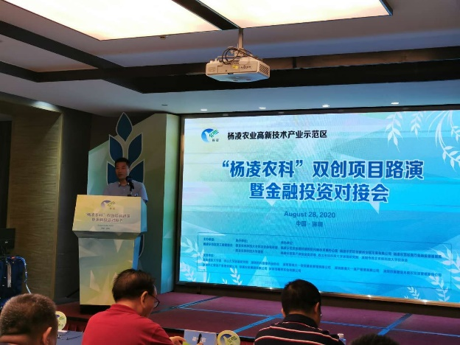
示范区党工委委员、管委会副主任袁鸿马致辞
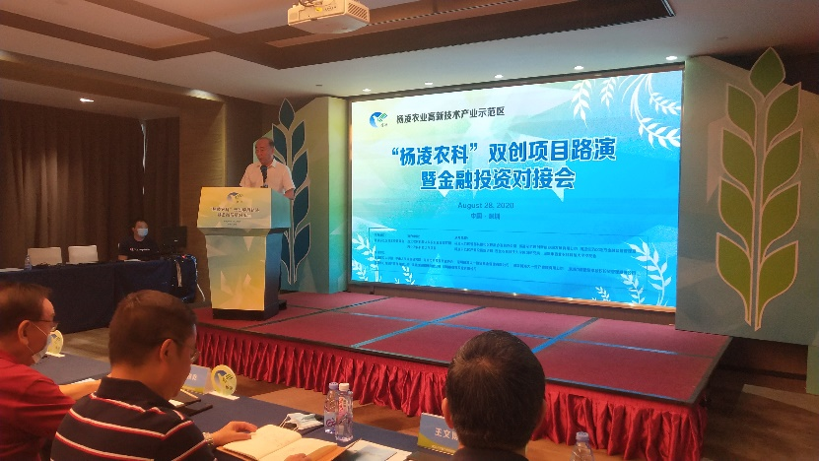
创新创业园公司董事长薛海兵主持对接会
杨凌为什么会成为全国第一个农业高新技术产业示范区，为什么会成为唯一的农业自贸片区，杨凌究竟有何特殊之处、何为“3631”、“金牌店小二”和“五星级服务员”等，杨凌示范区党工委管委会副秘书长、共建融合办主任陈亚平生动质朴地向参会人员推介着杨凌的投资环境，“栽下梧桐树，引得凤凰来”，杨凌张开双手欢迎各方宾朋前来投资兴业。
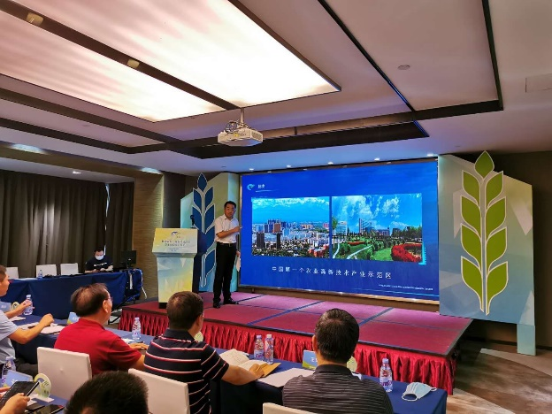
党工委管委会副秘书长、共建融合办主任陈亚平推介示范区投资环境
西北农林科技大学校友、深圳前海大一投资基金管理有限公司董事长王文博现身说法，讲述了自己如何从一个高校老师、政府官员、成为一个资深投融资专家的心路历程，以及在杨凌成立万可森研发中心有限公司、西北农林科技大学校友企业家联盟的点点滴滴，让与会者真真切切地感受到杨凌的优势与诚意。
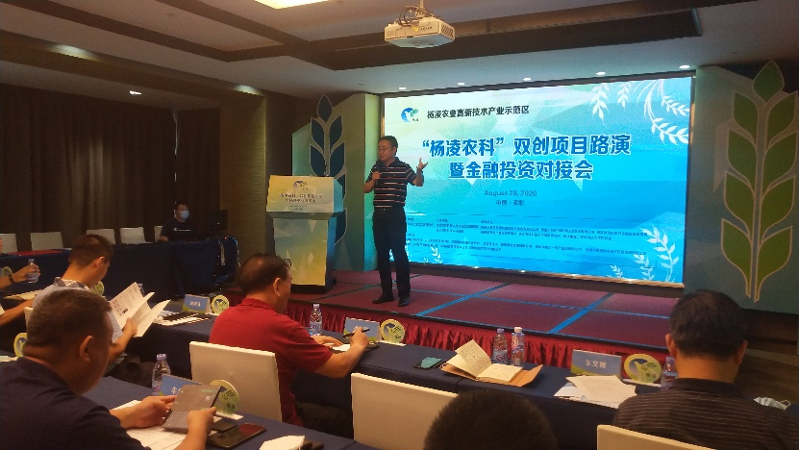
大一资本董事长王文博分享在杨凌创业的心路历程
李华葡萄酒、秦宝牛肉、无花果酒、阳光玫瑰、冬枣、圣桑、猕猴桃汁等等，这些来自杨凌的绿色食品，大家品的津津有味，此次示范区投资促进局专门设置了品鉴环节，为的就是让大家感受一下农科城的优质产品，让与会的企业家与投融资机构负责人在轻松愉快的环境中进行交流洽谈。
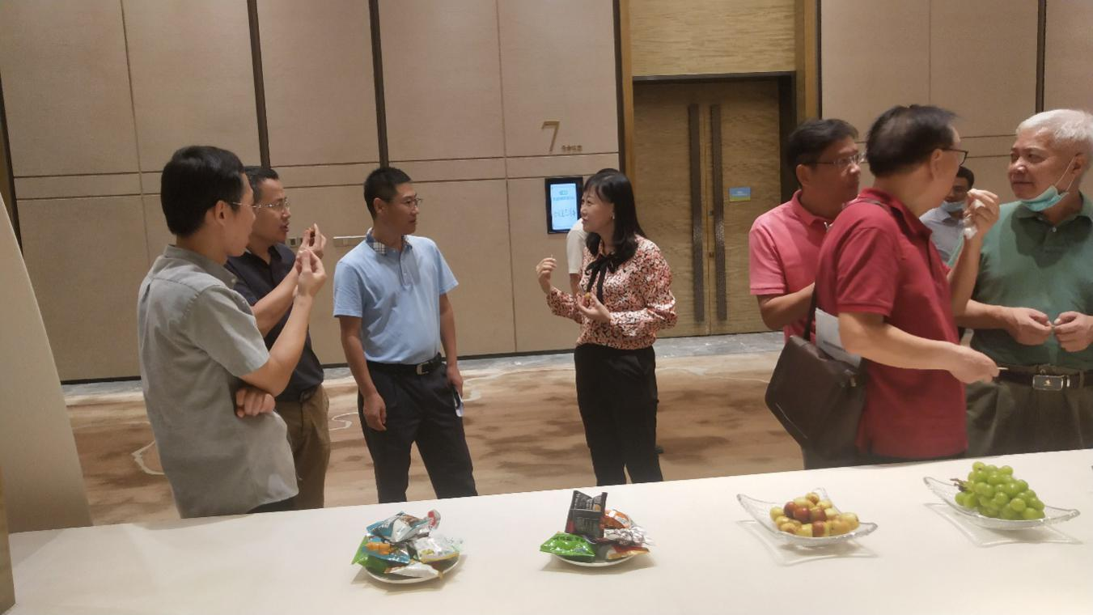
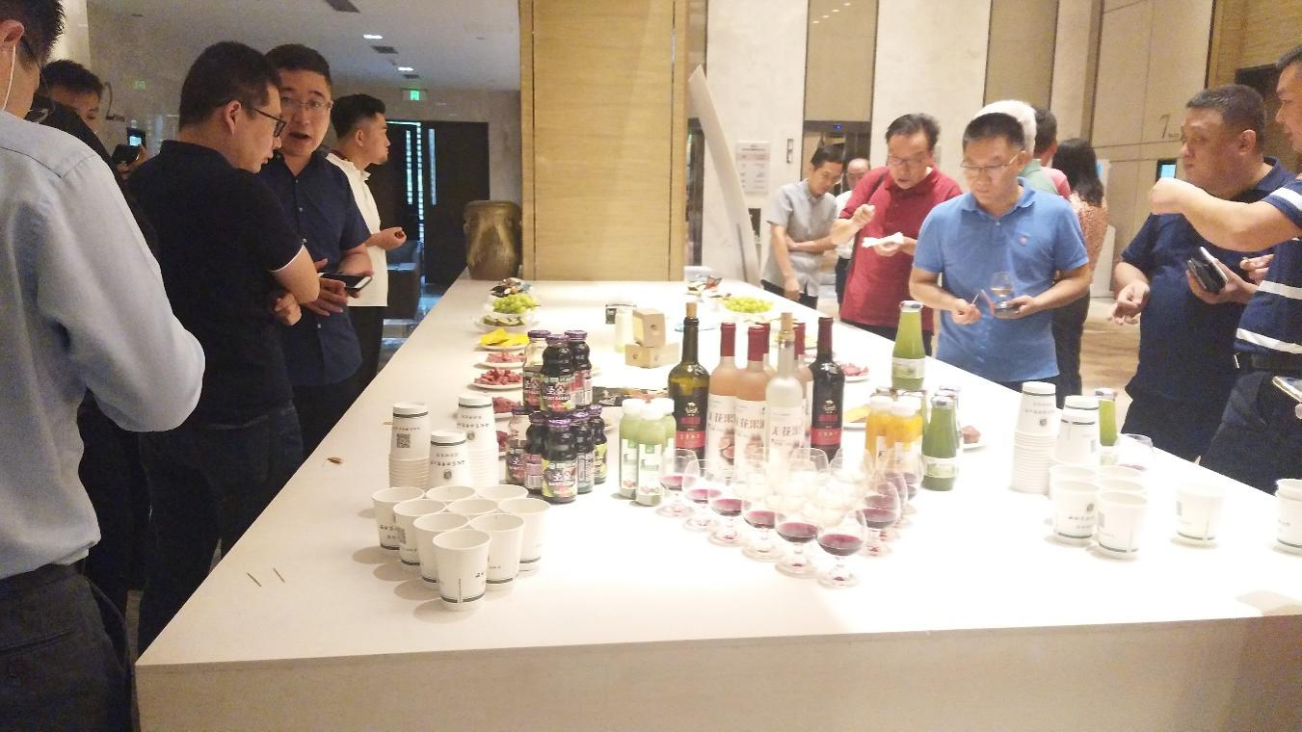
杨凌绿色食品品鉴
据了解，为做好此次项目路演暨金融投资对接活动，示范区创新创业园公司从近几年陕西省创新创业大赛获奖项目中选择优秀项目进行了预路演，并邀请创业导师对筛选出的前六个项目进行了题为“项目路演八分钟打动投资人”的专题培训，提升了企业的自我展示水平。陕西诺威利华生物科技有限公司的“新兽医生物制品产业化公共服务平台”等6个项目进行了路演，向在场的投融资机构展示了他们的风采。
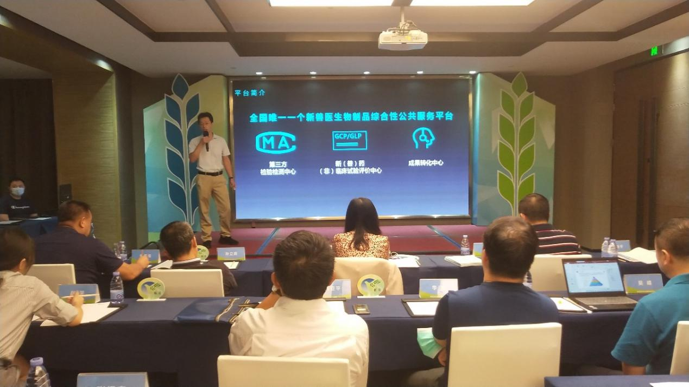
陕西诺威利华生物科技有限公司推介新兽医生物制品产业化公共服务平台项目
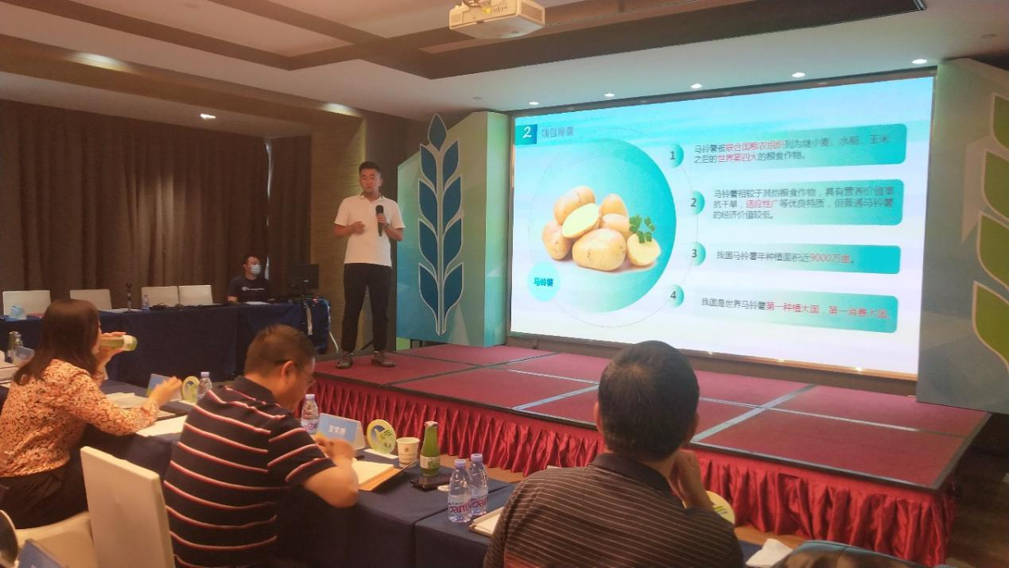
杨凌诚毅农业科技有限公司推介国际领先的彩色马铃薯——未来粮食之星项目

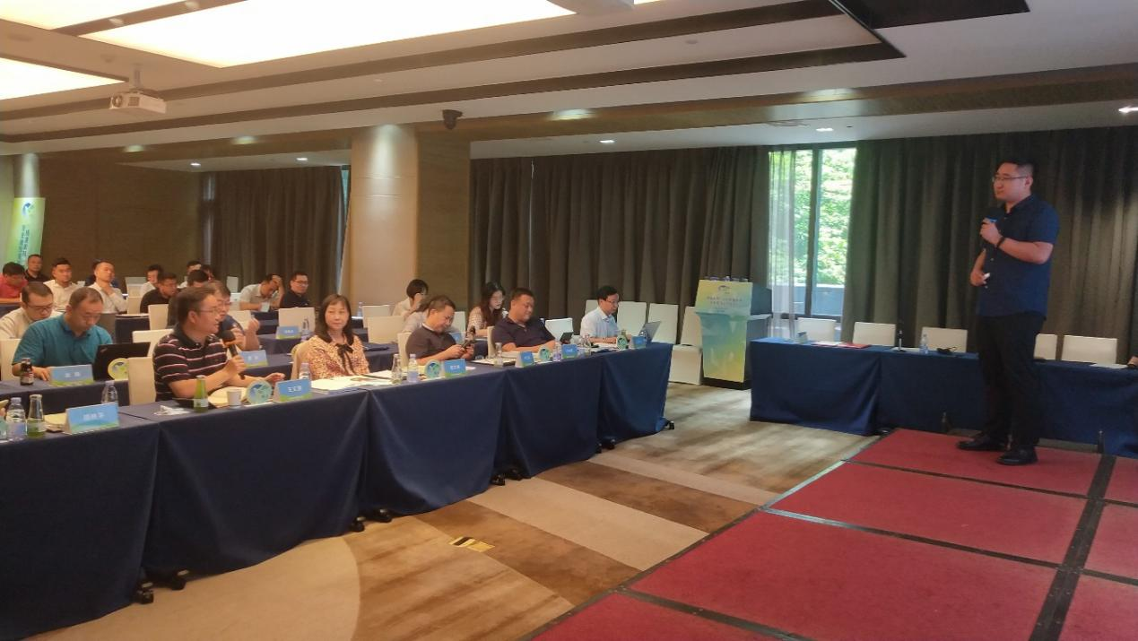
陕西梅西动物科学技术开发有限公司推介即牛-秦川牛即食产品研发及产业化项目

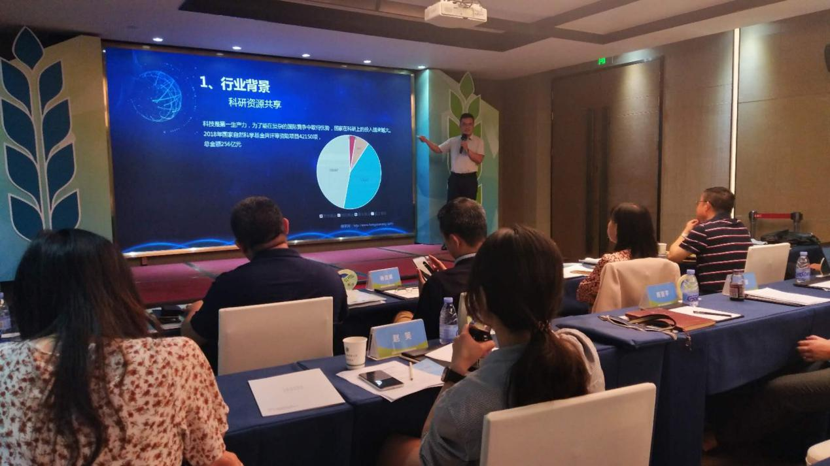 陕西易研立心信息科技有限公司推介横渠网——全国性的科研共享平台项目

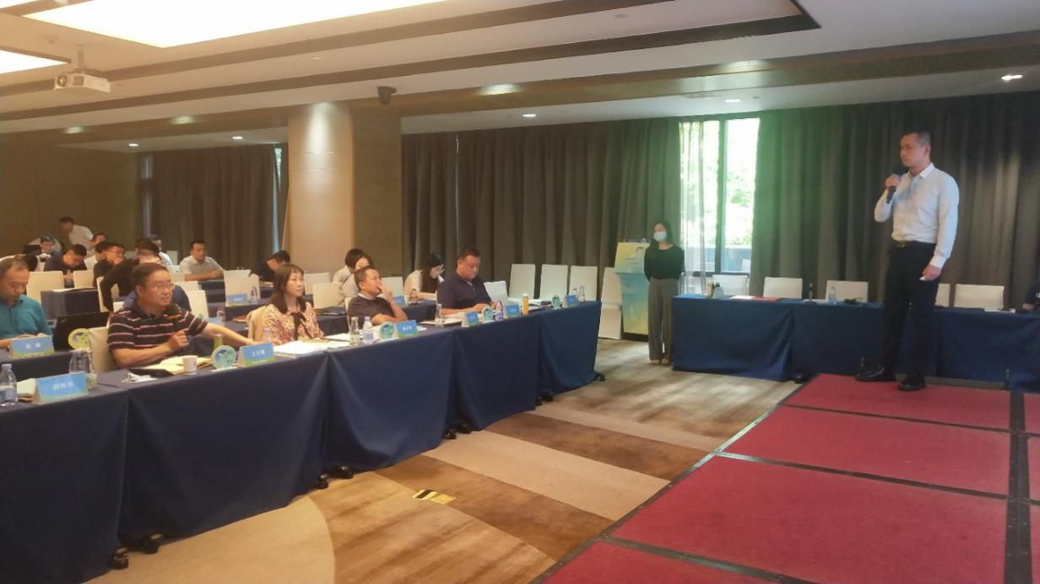 陕西水谷云农业科技有限公司推介甘露云—高品质农特产S2B交易磋商服务平台项目

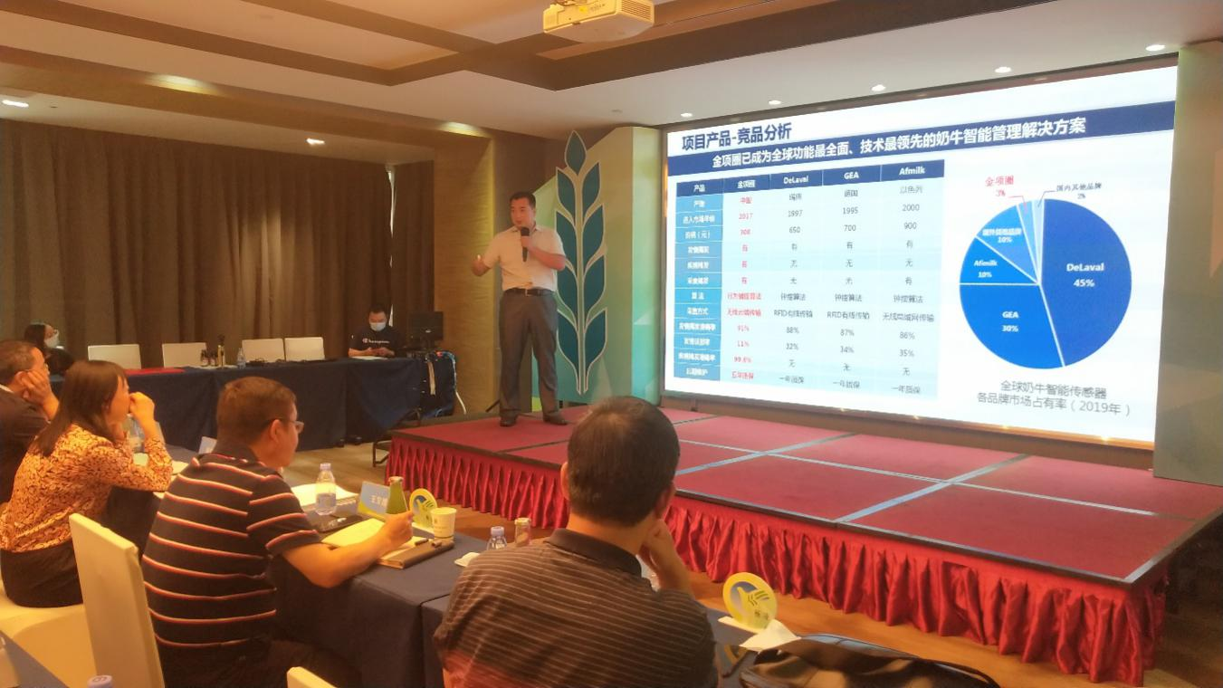
杨凌秾福农牧科技股份有限公司推介“金项圈”—奶牛健康智能监测系统项目
根据项目路演表现情况及前期考察情况，深圳万可森生物科技有限公司与陕西诺威利华生物科技有限公司签订了合作意向书。
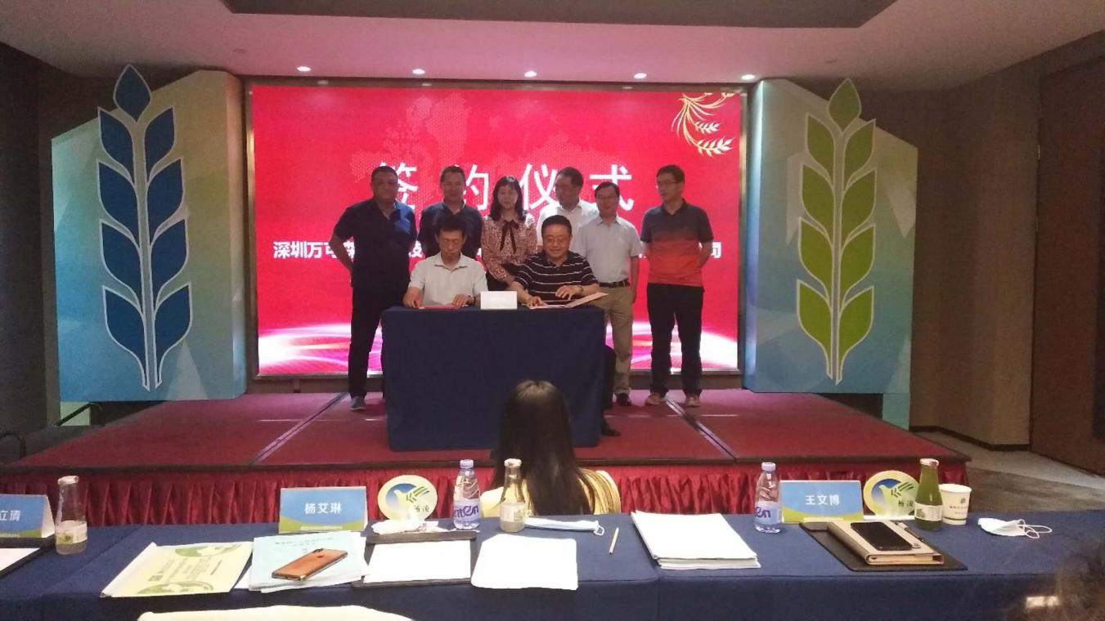

据悉，示范区为促进农业科技与金融资本对接，今年将陆续开展此类“走出去”活动，不断促进农业科技与金融资本的对接，帮助企业成长壮大。
西北农林科技大学深圳研究院、西北农林科技大学团委、西北农林科技大学深圳校友会、校友企业家联盟、深圳市决策委员会委员、中山大学深圳研究院、大一资本、青橙资本、汇尊资本等机构相关负责同志参加了活动。

